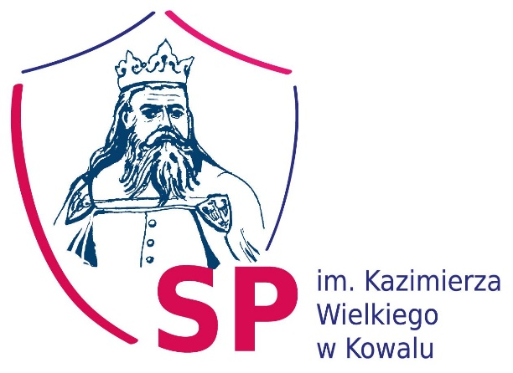

REGULAMIN REKRUTACJI DO PROJEKTU
NR 2022-1-PL01-KA122-SCH-000069608
PT. „POZNAWAJ KULTURĘ I CHROŃ NATURĘ”

1. ZAGADNIENIA OGÓLNE

  - Projekt skierowany jest do uczniów, którzy w roku szkolnym 2022/23 uczęszczają do klas VI, VII oraz do klas VIII.
  - W ramach projektu uczestnicy zakwalifikowani wezmą udział w zagranicznej mobilności edukacyjnej, która odbędzie się w Grecji w terminie 28.05-10.06.2023 r.
  - W ramach projektu uczestnicy zakwalifikowani do udziału oraz uczestnicy z listy rezerwowej brać będą udział w zajęciach przygotowawczych, które obywać się będą w Szkole Podstawowej im. Kazimierza Wielkiego w Kowalu przed rozpoczęciem mobilności.
  - W ramach projektu uczestnicy zakwalifikowani do udziału brać będą udział w działaniach upowszechniających rezultaty, które odbywać się będą po zakończeniu mobilności.

- ZGŁOSZENIA DO PROJEKTU

  - Każdy uczeń, który kształci się w Szkole Podstawowej im. Kazimierza Wielkiego w Kowalu może zgłosić swoją chęć udziału w projekcie poprzez wypełnienie formularza zgłoszeniowego i złożenie go w wyznaczonym terminie w sekretariacie szkolnym. Dodatkowo w ramach rekrutacji przeprowadzony zostanie test językowy.

  - Skład Komisji Rekrutacyjnej:
Przewodniczący: Anna Prokopiak-Lewandowska – Dyrektor SP,
Członkowie: Anna Szatkowska – wicedyrektor, nauczyciel j. angielskiego
Katarzyna Janicka – pedagog
Emila Zasada – wychowawca
Kamila Narazińska – wychowawca
Elżbieta Czaplicka – wychowawca
Danuta Zbonikowska – wychowawca
Barbara Snopkowska – wychowawca
Aneta Sadowska – wychowawca
  - Harmonogram rekrutacji:
- 27.02.2023 r. – rozpoczęcie rekrutacji,
- 27.02.2023 r. – spotkanie informacyjne dla uczniów zainteresowanych udziałem w projekcie,
- 6.03.2023 r. – zamknięcie zgłoszeń,
- 7.03.2023 r. – ogłoszenie wyników rekrutacji.
- 13.03.2023 r. – możliwość składania odwołań od decyzji Komisji Rekrutacyjnej.

  - Komisja Rekrutacyjna spośród złożonych formularzy na podstawie przyznanych punktów wyłoni 30 uczestników projektu.
  - Komisja Rekrutacyjna dodatkowo na podstawie przyznanych punktów ułoży rezerwową listę 5 uczestników.
  - Listy zakwalifikowanych uczestników oraz rezerwowa lista uczestników zostaną opublikowane na szkolnej tablicy ogłoszeń w dniu 7.03.2023 r. w porządku alfabetycznym bez podania punktacji.
  - Formularz zgłoszeniowy do udziału w projekcie składa się z:
- Informacji o uczniu (imię, nazwisko, klasa),
- Informacji na temat wyników w nauce,
- Opisu chęci oraz potrzeb udziału w projekcie oraz opis zaangażowania w życie szkoły (ten fragment nie będzie oceniany punktowo przy tworzeniu list uczestników).
  - Do udziału w projekcie zostaną zakwalifikowani uczniowie z największą ilością punktów, aż do momentu wyczerpania limitu miejsc na każdej z list, w tym z klas szóstych maksymalnie 10 uczestników.
  - Punkty będą przydzielane w następujący sposób:
- Ocena z j. angielskiego z końca poprzedniego semestru
(celujący – 5 pkt, bardzo dobry – 4 pkt, dobry – 3 pkt, dostateczny – 2 pkt, dopuszczający – 1 pkt)
- Średnia wszystkich ocen z końca poprzedniego semestru
(średnia ocen przeliczana jest na punkty np. średnia ocen 4,75 – ilość punktów 4,75 pkt)
- Ocena z zachowania z końca poprzedniego semestru
(wzorowe – 5 pkt, bardzo dobre – 4 pkt, dobre – 3 pkt, poprawne – 2 pkt)
- Uczniowie z mniejszymi szansami otrzymają dodatkowe punkty w rekrutacji (maksymalnie 3) – wymagane potwierdzenie w formie zaświadczenia/opinii pedagoga/psychologa.
  - Ostateczną listę uczestników, zatwierdzi Dyrektor szkoły po zakończeniu rekrutacji, procedury odwoławczej oraz potwierdzeniu przez wszystkich zakwalifikowanych uczestników chęci udziału w projekcie. Jeśli po zakończeniu rekrutacji liczba uczestników zakwalifikowanych będzie mniejsza niż zakładana (30 osób), przeprowadzona zostanie dodatkowa rekrutacja na tych samych zasadach.
  - Każdy uczeń, który złożył formularz zgłoszeniowy i nie został zakwalifikowany do udziału w projekcie, będzie miał prawo odwołanie od decyzji komisji rekrutacyjnej w terminie 5 dni od ogłoszenia wyników. Do udziału w projekcie zostanie zakwalifikowanych w sumie 30 uczniów Szkoły Podstawowej im. Kazimierza Wielkiego w Kowalu, którzy zdobędą największą liczbę punktów w trakcie procesu rekrutacji.
  - Termin składania odwołań od decyzji Komisji Rekrutacyjnej upływa w dniu 13.03.2023 r. Komisja Rekrutacyjna ma obowiązek zweryfikowania i pisemnej odpowiedzi na każde złożone odwołanie w ciągu 5 dni roboczych od dnia jego wpłynięcia.
  - Ostateczną listę uczestników zatwierdza Dyrektor szkoły, który ma prawo (w uzasadnionych sytuacjach) zabronić zakwalifikowanemu uczniowi udziału w projekcie.
  - W przypadkach nieujętych niniejszym regulaminem ostateczną decyzję podejmuje Dyrektor Szkoły.
  - Składając formularz zgłoszeniowy uczeń wyraża zgodę na przetwarzanie swoich danych osobowych w procesie rekrutacji oraz akceptuje regulamin rekrutacji do projektu.

Regulamin zatwierdzono,

……………………………………………………………… | ………………………………………………………………….
Dyrektor Szkoły Podstawowej | Koordynator projektu

Lista akceptacji regulaminu rekrutacji do projektu
nr 2022-1-PL01-KA122-SCH-000069608
Pt. „Poznawaj kulturę i chroń naturę”

Imię | Nazwisko | Podpis

Lista akceptacji regulaminu rekrutacji do projektu
nr 2022-1-PL01-KA122-SCH-000069608
Pt. „Poznawaj kulturę i chroń naturę”

Imię | Nazwisko | Podpis

Lista akceptacji regulaminu rekrutacji do projektu
nr 2022-1-PL01-KA122-SCH-000069608
Pt. „Poznawaj kulturę i chroń naturę”

Imię | Nazwisko | Podpis

